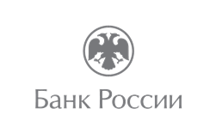

Повестка рабочей встречи

с представителями малого и среднего предпринимательства Чугуевского, Кавалеровского, Тернейского округов, Ольгинского района, Дальнегорского городского округа

Место проведения: с. Чугуевка, ул. 50 лет Октября, д. 193, 3 этаж
Дата мероприятия: 06.12.2022
Время мероприятия: 12:00 – 13:00

№ п.п. | Вопрос | Выступающие
 | Система быстрых платежей для бизнеса. Выгодно, доступно, быстро | Представители  Банка России;  Представители кредитных организаций
 | О банковских платежных агентах. Как им можно стать и какие выгоды это принесет | Представители кредитных организаций
 | Финансовые пирамиды. Как не попасться на уловки мошенников | Представители  Банка России

